**24. 7. 2024**

**Celková důvěra v ekonomiku se meziměsíčně snížila**

**Konjunkturální průzkum – červenec 2024**

**Souhrnný indikátor důvěry (indikátor ekonomického sentimentu), vyjádřený bazickým indexem, se meziměsíčně snížil o 2,9 bodu na hodnotu 95,1, při stejném vývoji obou jeho složek. Indikátor důvěry podnikatelů poklesl rovněž o 2,9 bodu na hodnotu 94,5 a indikátor důvěry spotřebitelů se snížil o 2,6 bodu na hodnotu 98,4.**

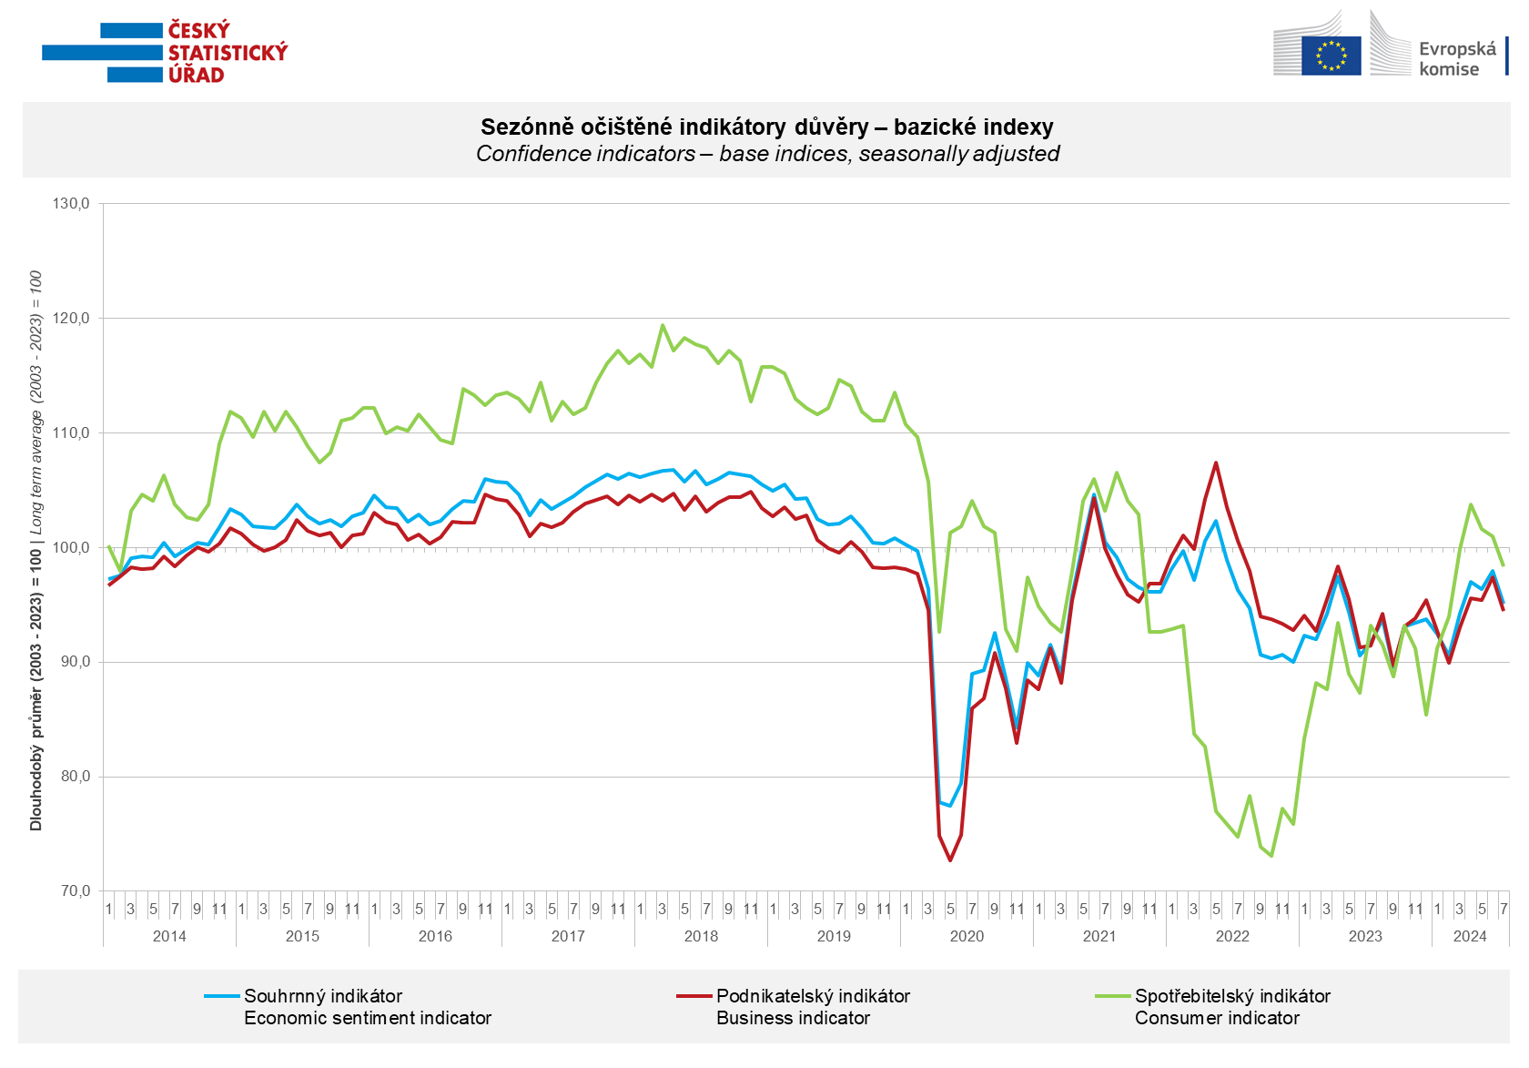

Mezi podnikateli se důvěra v ekonomiku v červenci snížila především v odvětví průmyslu (-4,9 bodu) a také ve vybraných službách (-2,3 bodu). Ve srovnání s minulým měsícem jsou optimističtější podnikatelé v odvětvích obchodu (+1,7 bodu) a ve stavebnictví (+4,2 bodu).

*„Za zhoršením ekonomického sentimentu mezi podnikateli stáli v červenci především podnikatelé v průmyslu. Přibližně 44 % oslovených průmyslových podniků, což je nejvíce od druhého čtvrtletí roku 2020, uvedlo jako hlavní bariéru růstu produkce nedostatečnou poptávku. To může být jedním z důvodů výrazného zvýšení počtu podniků očekávajících v příštích měsících pokles tempa růstu výrobní činnosti. Některé podnikatele ale stále limituje i nedostatek zaměstnanců,“* uvedl Jiří Obst, vedoucí oddělení konjunkturálních průzkumů ČSÚ.

Důvěra **spotřebitelů** se potřetí v řadě snížila. Indikátor důvěry poklesl o 2,6 bodu na hodnotu 98,4. Podíl respondentů očekávajících pro období příštích dvanácti měsíců zhoršení *celkové ekonomické situace* v České republice se ve srovnání s červnem mírně snížil. Výrazněji ale stoupl počet domácností, které *hodnotí svou* *současnou finanční situaci* hůře, než tomu bylo v předchozích dvanácti měsících. Mírně se snížil i počet respondentů *očekávajících zlepšení své finanční situace v příštích dvanácti měsících*. Podíl spotřebitelů, kteří se domnívají, že současná doba není vhodná k pořizování *velkých nákupů*, se meziměsíčně zvýšil.

*„Důvěra spotřebitelů v červenci se snížila potřetí v řadě a poprvé od dubna letošního roku se tak dostala pod svůj dlouhodobý průměr. Za poklesem důvěry stála většina ze sledovaných ukazatelů. Domácnosti zejména tíží jejich finanční situace, kterou většina oslovených respondentů považuje za horší než v předchozích 12 měsících. Podruhé v řadě se navíc výrazněji zvýšil počet respondentů, kteří se obávají dalšího růstu cen,“* sdělila Veronika Ptáčková z oddělení konjunkturálních průzkumů ČSÚ.

***

Detailnější informace o vývoji podnikatelské a spotřebitelské důvěry naleznete v [*doplňující informaci k RI konjunkturálních průzkumů.*](https://csu.gov.cz/docs/107532/5f168893-4e79-dcd9-af79-e1084fd183ee/ckpr072424_komentar.pdf)

*Poznámky:*

*Zodpovědný vedoucí pracovník ČSÚ: Ing. Juraj Lojka, ředitel odboru koordinace podnikových statistik a konjunkturálních průzkumů, tel. 731439291, e-mail: juraj.lojka@czso.cz*

*Kontaktní osoba: Ing. Jiří Obst, vedoucí oddělení konjunkturálních průzkumů, tel. 604815440, e-mail:* [*jiri.obst@czso.cz*](mailto:jiri.obst@czso.cz)

*Metoda získání dat: Konjunkturální zjišťování ČSÚ, Spotřebitelský barometr Data Collect (https://www.datacollect.cz)*

*Termín sběru dat: podnikatelská část: od 1. do 17. 7. 2024,*

*spotřebitelská část: od 1. do 15. 7. 2024*

*Termín zveřejnění další RI: 26. 8. 2024*

*Podrobné časové řady sald jednotlivých*

*ukazatelů, sald a bazických indexů*

*indikátorů důvěry dle odvětví:* [***https://www.czso.cz/csu/czso/kpr_cr***](https://www.czso.cz/csu/czso/kpr_cr)

*Konjunkturální a spotřebitelské průzkumy jsou spolufinancovány granty Evropské komise DG ECFIN*

[*https://ec.europa.eu/info/business-economy-euro/indicators-statistics/economic-databases/business-and-consumer-surveys_en*](https://ec.europa.eu/info/business-economy-euro/indicators-statistics/economic-databases/business-and-consumer-surveys_en)

*Odkaz do evropské databáze:* [*https://ec.europa.eu/eurostat/web/euro-indicators/database*](https://ec.europa.eu/eurostat/web/euro-indicators/database)

Přílohy:

Doplňující informace k RI konjunkturálních průzkumů

Tab. Indikátory důvěry – salda indikátorů důvěry, bazické indexy

Graf 1 Sezónně očištěné indikátory důvěry – bazické indexy (2003–2024)

Graf 2.1 Sezónně očištěné indikátory důvěry v průmyslu, stavebnictví, obchodě a ve vybraných službách – bazické indexy (2003–2024)

Graf 2.2 Salda sezónně očištěných indikátorů důvěry v průmyslu, stavebnictví, obchodě a ve vybraných službách (2003–2024)

Graf 3 Indikátory ekonomického sentimentu – mezinárodní srovnání, sezónně očištěno, bazické indexy (2007–2024)

Graf 4 Využití výrobních kapacit ve zpracovatelském průmyslu (2003 – 2024)

Graf 5 Bariéry růstu produkce v průmyslu (2005–2024)

Graf 6 Bariéry růstu produkce ve stavebnictví (2005–2024)

Graf 7 Bariéry růstu produkce ve vybraných odvětvích služeb (2005-2024)